Министерство образования и науки Российской Федерации

Федеральное государственное бюджетное образовательное учреждение

высшего образования

«Владимирский государственный университет

имени Александра Григорьевича и Николая Григорьевича Столетовых»

(ВлГУ)

Кафедра Информационных Систем и Программной Инженерии

ЭТАП №1

по дисциплине

«Распределенные программные системы»

Выполнил:

Студент гр. ИСТ-114

Аксенов Н.А.

Принял:

Тимофеев А.А.

Владимир, 2017

**УЧЕТ ЗНАНИЙ УЧАЩИХСЯ**

1. **ОПИСАНИЕ ПРЕДМЕТНОЙ ОБЛАСТИ:**

Программная система “Учет успеваемости студентов и оплаты обучения” содержит в себе информация об успеваемости студентов за определенный семестр, а также рассчет статуса их степендии на следующий семестр на основе успеваемости в текущем семестре.

Всего существует четыре типа пользователей: неизвестный пользователь, студент, преподаватель, сотрудник деканата. Доступ в гостевом режиме не предоставляется.

При регистрации пользователю автоматически присваивается роль «Неизвестный пользователь». В последующем сотрудник деканата имеет возможность присвоить неизвестному пользователю одну из трех оставшихся ролей.

Студент имеет возможность наблюдать за своей успеваемостью.

Преподаватель имеет возможность редактировать ведомость (добавлять/удалять оценки), а также сдавать ведомость в деканат.

Сотрудник деканата имеет возможность создавать ведомость, менять статус ведомости, менять роли пользователей, распределять студентов по группам и производить поиск по ведомостям. Также сотрудник деканата имеет право создавать стипендии за определенный семестр и производить рассчет этой стипендии.

1. **Функции системы**

Описание категорий пользователей системы и прецедентов представлено на Рис. 1

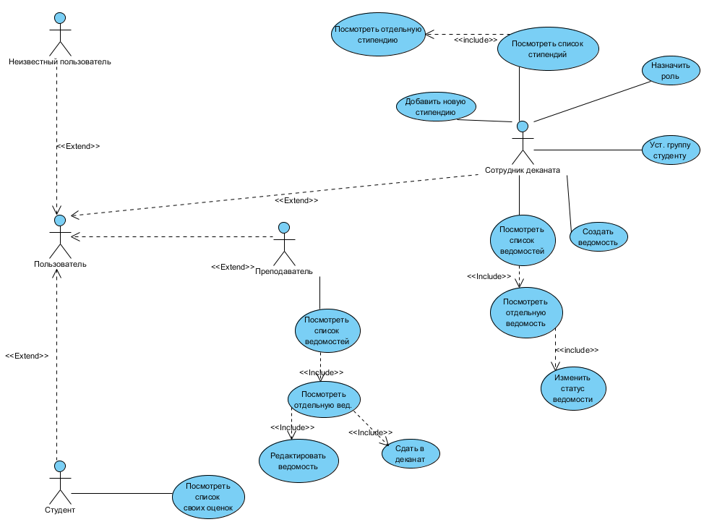

Рис. 1 - Описание категорий пользователей системы и прецедентов

**ОПИСАНИЕ СОСТАВА ДАННЫХ:**

Представлено в виде диаграммы классов на Рис. 2

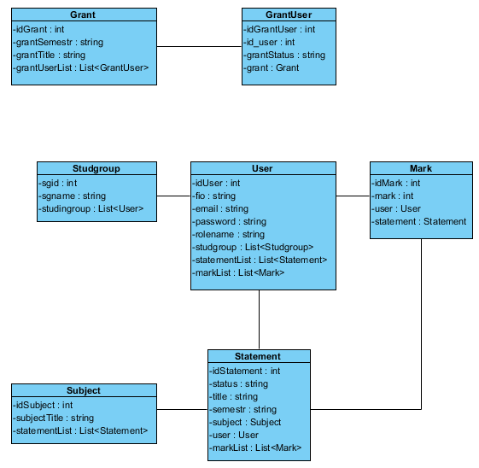

Рис. 2 – диаграмма классов